**《做个小小“调音师”》学程拓展**

1.请你选择其中一个情景，如果你置身其中，你会怎么做：

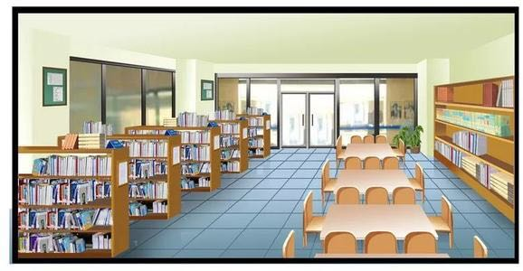

这里需要小点声。因为___________________

______________________________。我会____

_______________________________________

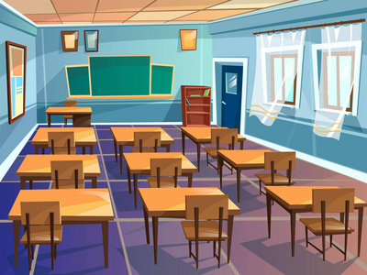

这里需要小点声。因为___________________

______________________________。我会____

_______________________________________

2.“调音师”在行动：通过猜拳或者掷色子，根据猜拳的输赢或色子 的点数走相应的步数，走到哪副图就说出图中人物的行为是否文明，有哪些益处/不足，如何改进。回答不出则返回到上一步。率先走到终点的玩家获胜。空白部分，可以用自己喜欢的方式补全。

起点

终点

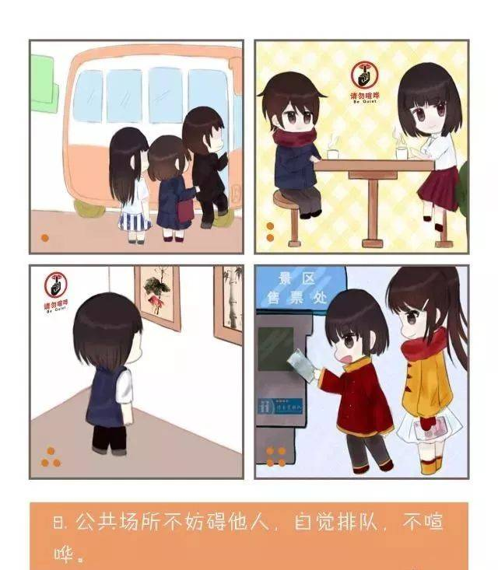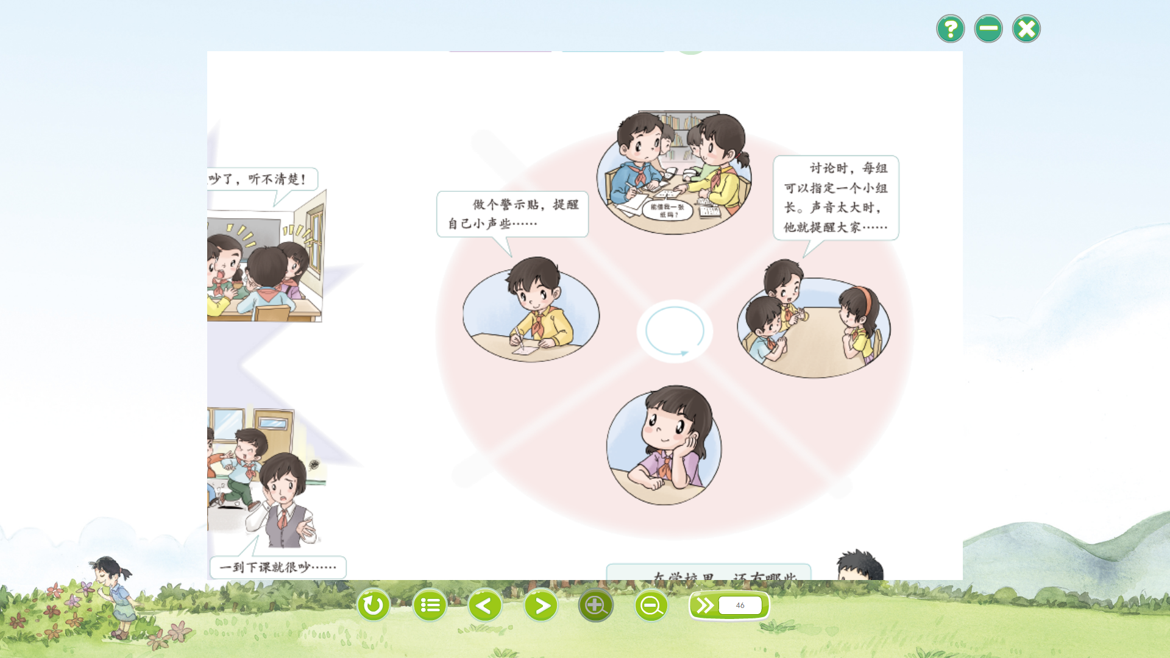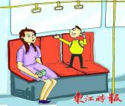

**10**

**1**

**2**

**3**

**4**

**5**

**6**

**7**

**8**

**9**

**11**

**12**

**13**

**14**

**15**

**16**

**17**

**18**